МИНИСТЕРСТВО ОБРАЗОВАНИЯ РЕСПУБЛИКИ БЕЛАРУСЬ

УЧРЕЖДЕНИЕ ОБРАЗОВАНИЯ

«БРЕСТСКИЙ ГОСУДАРСТВЕННЫЙ ТЕХНИЧЕСКИЙ УНИВЕРСИТЕТ»

Кафедра «Интеллектуальные информационные технологии»

ЛАБОРАТОРНАЯ РАБОТА №3

Тема: «Создание архивной копии реестра»

Выполнил:

Савиков М.С.

Студент 2 курса

Группы АС-59

Проверила:

Дряпко А.В.

Брест 2021

Цель: получить навыки работы с реестрами, создание архивной копии реестра.

Ход работы

Проверка на невозможность переименование основного каталога реестра

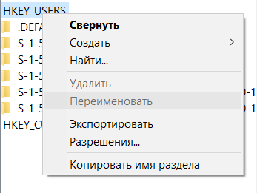

Создание нового раздела Test.

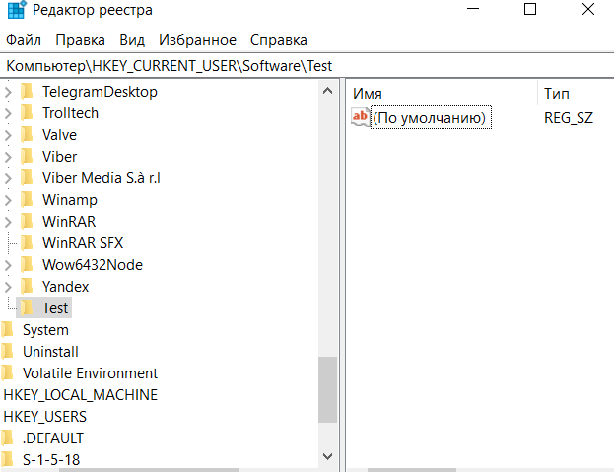

Добавление файлов.

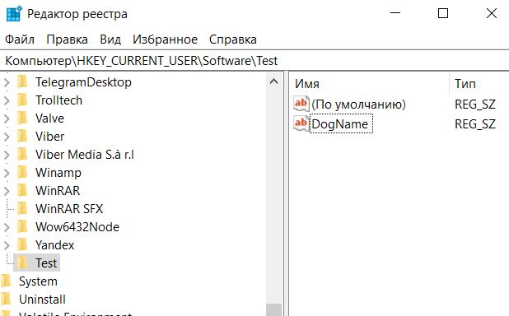

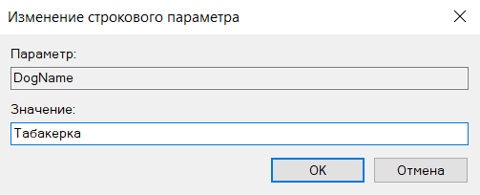

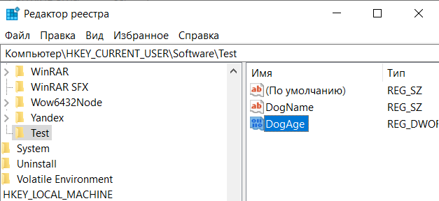

Экспорт Реестра на рабочий стол

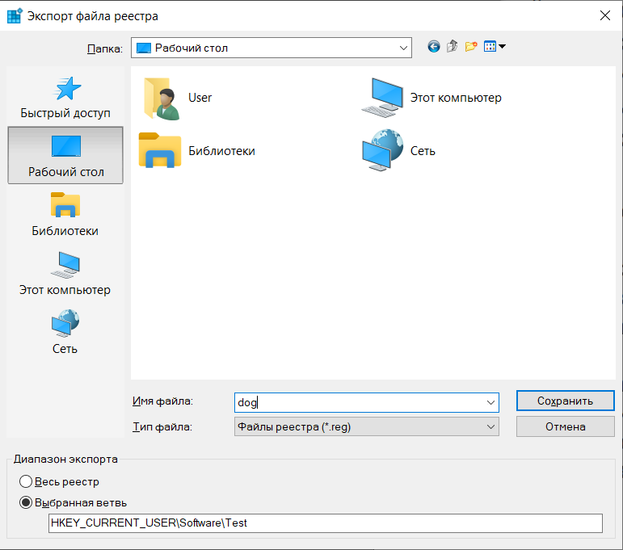

Удаление раздела Test.

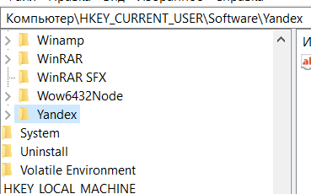

Импорт реестра

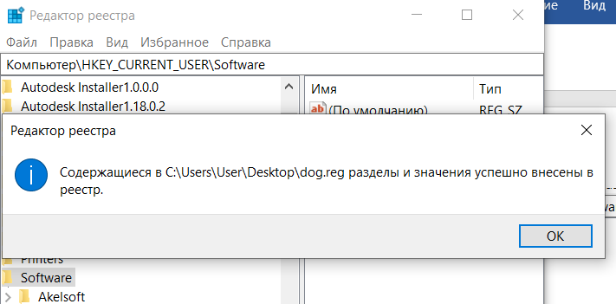

Добавление в избранное

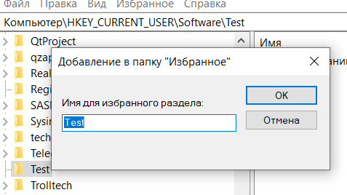

Работа с реестром через консоль; импорт реестра в диск Д.

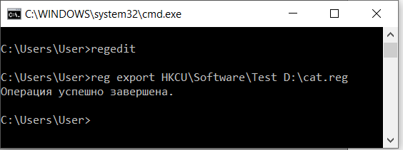

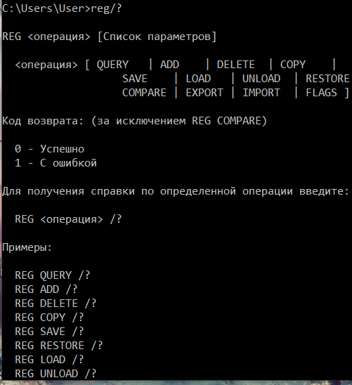

Вывод: были на практике получены навыки работы с реестрами. Проведены основные операции с реестрами. И Практическое задание успешно выполнено. Были получены базовые знания о назначении реестров и их месте в операционной системе.